**Лабораторная работа 10**

**Задание 1**

Код:

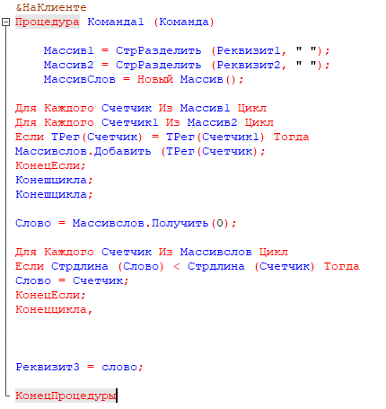

Процедура Команда1(Команда)

М1 = СтрРазделить(Рек1, " ");

М2 = СтрРазделить(Рек2, " ");

МСлов = Новый Массив();

Для Каждого Счетчик Из М1 Цикл

Для Каждого Счетчик Из М2 Цикл

Если ТРег(Счетчик) = ТРег(Счетчик1) Тогда

МСлов.Добавить(ТРег(Счетчика));

КонецЕсли

КонецЦикла

КонецЦикла

Слово = МСлов.Получить(0);

Для Каждого Счетчик Из МСлов Цикл

Если СтрДлина(Слово) < СтрДлина(Счетчик) Тогда

Слово = Счетчик;

КонецЕсли

КонецЦикла

Рек3 = Слово;

КонецПроцедуры

Конфигурация:

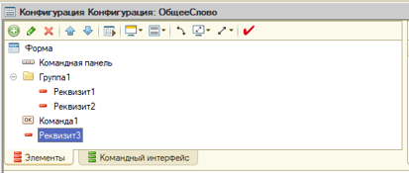

Макет интерфейса:

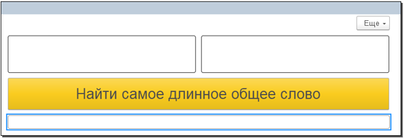

Проверка работоспособности:

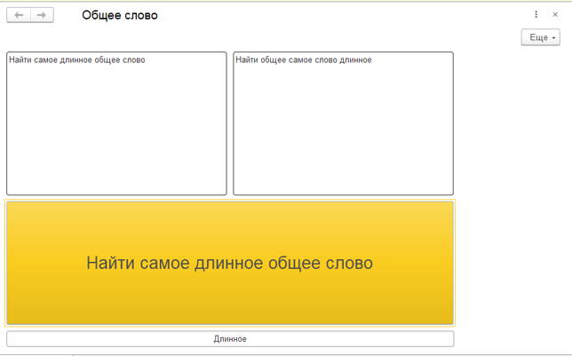

**Задание 2**

Код:

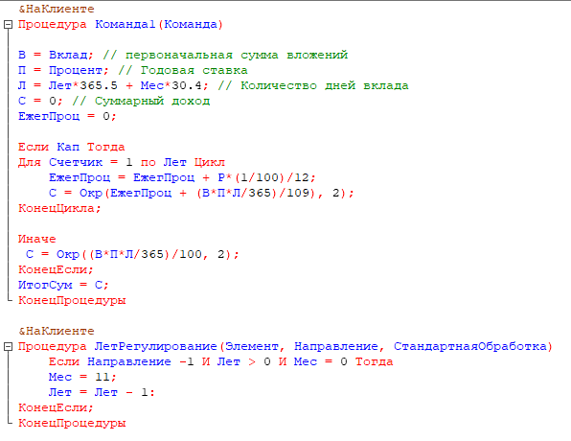

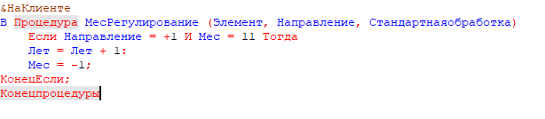

Конфигурация:

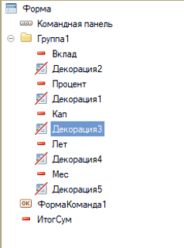

Макет интерфейса:

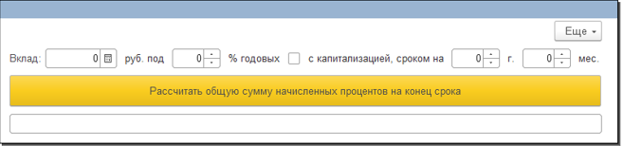

Проверка работоспособности:

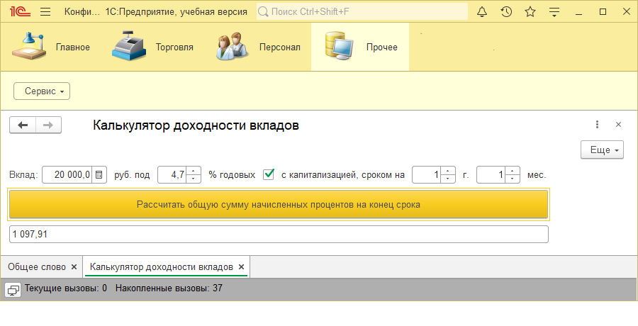

Формы добавлены в «Прочее»

